Приложение к свидетельству № 42428
об утверждении типа средств измерений

ОПИСАНИЕ ТИПА СРЕДСТВА ИЗМЕРЕНИЙ

Анеморумбометры М63М-1
Лист № 1
Вceгo листов 4

Назначение средства измерений

Анеморумбометры М63М-1 предназначены для дистанционного измерения мгновенной, максимальной и средней скорости и направления ветра в диапазоне (1,5...60,0) м/с при температуре окружающего воздуха от минус 50 ^{О}С до плюс 50 ⁰C, с относительной влажностью до 98 %.

Описание средства измерений

Принцип работы анеморумбометра основан на использовании зависимостей между скоростью ветра и числом оборота вертушки, между направлением ветра и положением свободно ориентирующейся флюгарки датчика ветра. При этом аналоговые сигналы скорости и направления ветра преобразуются в частоту следования и фазовый сдвиг последовательностей электрических импульсов, которые после дальнейших преобразований в пульте позволяют производить отсчеты параметров ветра.
Датчик ветра предназначен для преобразования скорости и направления ветра в частоту и фазовый сдвиг последовательности электрических импульсов при помощи контактных устройств
— импульсаторов.
Пульт предназначен для преобразования электрических импульсов датчика ветра, пропорциональных скорости и направлению ветра, в физические значения параметров ветра, отображаемых цифровой индикацией пульта.
Преобразователь интерфейса (для исполнения с выходом на компьютер) предназначен для преобразования сигналов стандарта RS — 485 в стандартный интерфейс RS — 232. Возможно отображение информации на экране компьютера, для чего имеется специализированное программное обеспечение «Метеоцентр», работающее в среде операционной системы «Windows».

Программное обеспечение

Работой встроенного программного обеспечения управляет микроконтроллер, расположенный в пульте анеморумбометра. Защита программного обеспечения осуществляется путем записи бита защиты при программировании микроконтроллера во время изготовления анеморумбометра М 63M-1. Установленный бит защиты запрещает чтение кода микропрограммы, поэтому модификация программного обеспечения умышленная или неумышленная невозможна. Снять бит защиты можно только при полной очистке памяти микроконтроллера вместе с программой, находящейся в его памяти.
Для отображения метеорологической информации на экране компьютера имеется специализированное внешнее программное обеспечение «Метеоцентр». В качестве опорного программного обеспечения используется широко распространенный файловый менеджер Total Commander, позволяющий вычислить контрольную сумму MD5, а также показать информацию о номере версии и идентификационном наименовании файла, от которого зависят метрологические параметры.

Сведения об идентификационных данных встроенного ПО на основе микропроцессора.
Наименование программного обеспечения | Идентификацион- ное наименование программного обеспечения | Номер версии (идентификацион- ный номер) программного обеспечения | Цифровой идентификатор программного обеспечения (контрольная сумма исполняемого кода) | Алгоритм вычисления цифрового идентификатора программного обеспечения
Анеморумбометр  M63 | Анеморумбометр  M63 | — | A6C9 | CRC16
Преобразователь интерфейса (для исполнения с выходом на компьютер) предназначен для преобразования интерфейса пульта RS — 485 в интерфейс RS — 232. Преобразователь может обеспечивать компьютер данными из восьми пультов.
Сведения об идентификационных данных внешнего ПО на основе компьютера.

Наименование программного обеспечения | Идентификацио иное наименование программного обеспечения | Номер версии (идентифика- ционный номер программного обеспечения | Цифровой идентификатор программного обеспечения (контрольная сумма исполняемого кода) | Алгоритм вычисления цифрового идентификатора программного обеспечения
«МетеоЦентр» | «МетеоЦентр» | 1.5.0.x* | 7985B3F9431DE0180CD78C80D43AD262 | MD5
Примечание: 1.5.0 является значимой частью номера версии, Хй2 обозначает модификации, заключающиеся в несущественных для основных технических характеристик изменениях и устранениях незначительных программных дефектов.
Защита программного обеспечения анеморумбометра М63М-1 соответствует уровню «А» защиты от непреднамеренных и преднамеренных изменений ПО средства измерений в соответствии с МИ 3286-2010.
Обработка метрологических данных происходит на основе жестко определенного алгоритма без возможности его модернизации.
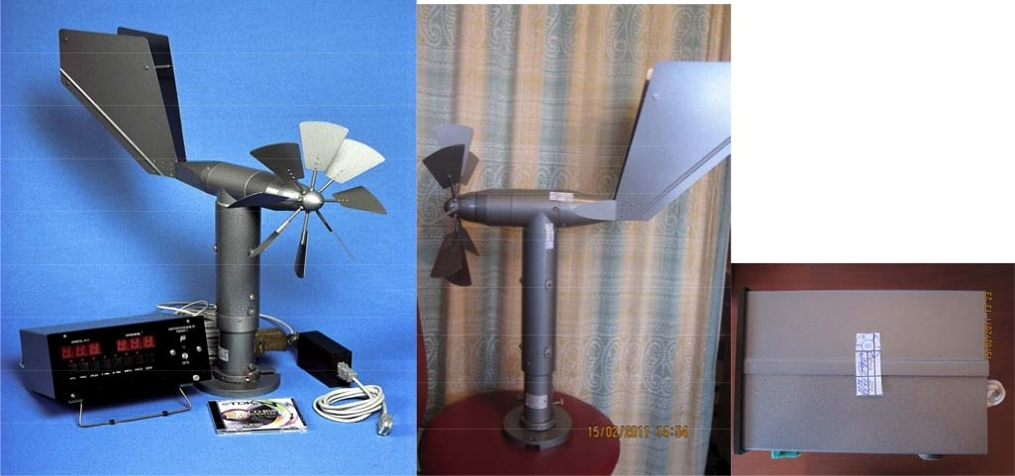
Анеморумбометр М63М-1

Метрологические и технические характеристики
- Диапазоны измерений:
  - мгновенной скорости ветра, м/с
  - максимальной скорости ветра, м/с
  - средней скорости ветра, м/с
  - направления ветра, градусы
Периоды осреднения средней скорости равны 2 и 10 минут.
- Пределы допускаемой абсолютной погрешности:
  - при измерении скорости ветра, м/с
  - при измерении направления ветра, градусы
- Пopoг чувствительности, не более, м/с
- Напряжение питания, В
  - от сети переменного тока (с частотой (5031) Гц)
  - от сети постоянного тока
- Габаритные размеры, (длина х ширина х высота) мм, не более
-датчика ветра
-пульта
  - преобразователя интерфейса (в исполнении с выходом на компьютер)
- Macca, кг, не более
  - датчика ветра
  - пульта
  - преобразователя интерфейса
- Средняя наработка на отказ, ч, не менее
- Средний срок службы, лет, не менее
- Условия эксплуатации датчика ветра:
  - температура окружающего воздуха, ⁰C
  - относительная влажность воздуха, %
  - атмосферное давление, кПа пульта и преобразователя:
  - температура окружающего воздуха, ⁰C
  - относительная влажность воздуха, %
  - атмосферное давление, кПа

от 1,5 до 60,0
от 3,0 до 60,0
от 1,2 до 40,0
от 0 до 360

+(0,5+0,05V)
+ 10
0,8
220.tt+22
(1231)

640x290x695
260x210x140
150x80x40

5,8
5,0
0,3
10000
8
от минус 50 до плюс 50
до 98
от 84 до 106
от плюс 5 до плюс 40
до80
от 84 до 106

Знак утверждения типа
наносится:
- на фирменных планках, установленных на датчике ветра или пульте в указанных на чертежах местах — фотохимическим способом, обеспечивающим четкое изображение этого знака;
- в формуляре на первом листе — оттиском штампа с изображением знака.

Комплектность средства измерений
В комплект поставки входят:
- датчик ветра Л82.788.004
- блок питания Л85.087.004
- кабель Л86.664.066
- пульт ЯИКТ.468364.002
- преобразователь ЯИКТ.468364.009
- кабель «нуль-модемный» ЯИКТ.685631.006
- кабель линии связи ЯИКТ.685631.007
- кабель соединительный ЯИКТ.685631.008
- комплект ЗИП
- программное обеспечение М63М-1 ЯИКТ.416939.004
- комплект поверочных приспособлений Л84.073.001
- паспорт Л82.009.002 ПC
- методика поверки MП PT 1526-2011

Поверка
осуществляется по документу MП PT 1526-2011 «Амеморумбометр М63М-1. Методика поверки», утвержденному ФГУ «Ростест - Москва» 25.02.2011 г.

При первичной поверке знак поверки наносится, в виде оттиска поверительного клейма, в паспорте Л82.009.002 ПC. При периодической поверке знак поверни наносится в виде оттиска поверительного клейма и голографической наклейки, на свидетельство о периодической поверке.

Основные средства поверки:
- эталонная аэродинамическая установка с диапазоном воспроизведения скорости воздушного потока от 1,0 до 35,0 м/с и метрологическими характеристиками согласно ГОСТ 8.542-86.

При первичной поверке знак поверки наносится, в виде оттиска поверительного клейма, в паспорте Л82.009.002 ПC. При периодической поверке знак поверки наносится в виде оттиска поверительного клейма и голографической наклейки, на свидетельство о периодической поверке

Сведения о методиках (методах) измерений
изложены в паспорте Л82.009.002 «АНЕМОРУМБОМЕТР М63М-1. ПACПOPT».

Нормативные и технические документы, устанавливающие требования к анеиорумбометрам М63М-1
l ТУ 25-1607.008-82 «Анеморумбометры М63М-1. Технические условия».
2 ГОСТ 8.542-86 «Государственный специальный эталон и государственная поверочная схема для средств измерений скорости воздушного потока».

Испытательный центр
ГЦИ СИ Федеральное бюджетное учреждение «Государственный региональный центр стандартизации, метрологии и испытаний в г. Москве» (ГЦИ СИ ФБУ «Ростест—Москва») 117418, г. Москва, Нахимовский проспект, 31
Тел. (495) 544-00-00, (499) 129-19-11, факс (499) 124-99-96
E-mail: info@rostest.ru, web: www.rostest.ru
Аттестат аккредитации ГЦИ СИ ФБУ «Ростест-Москва» по проведению испытаний средств измерений в целях утверждения типа № 30010-10 от 15.03.2010 г.

Заместитель
Руководителя Федерального агентства по техническому
регулированию и метрологии

С.С. Голубев
2016 г.

